Schule
Klasse
Tischnummer

Station
„Wort des Jahres“
Teil 2

Arbeitsheft

Teilnehmercode

Liebe Schülerinnen und Schüler!
Im 2. Teil der Station habt ihr den Corona-Lockdown überwunden und könnt wieder etwas zusammen unternehmen. Mit Hilfe von mathematischen Werkzeugen lernt ihr einen Weg kennen auch Flächen unter nicht-linearen Graphen zu berechnen.

Wichtig: Bearbeitet bitte alle Aufgaben der Reihe nach!

Zu dieser Aufgabe gibt es Hilfen im Hilfeheft.
Diskutiert hier eure wichtigsten Ergebnisse und fasst sie zusammen.
Zu dieser Aufgabe gibt es eine Simulation oder ein Video.
Zu dieser Aufgabe gibt es Material auf eurem Tisch.

Wir wünschen Euch viel Spaß beim Experimentieren und Entdecken!

Das Mathematik-Labor-Team

Der Lockdown ist endlich vorbei und auch die Freizeitparks haben wieder geöffnet. Ihr könnt raus und wieder etwas zusammen unternehmen. Weil ihr so viel Spaß mit eurem neuen Pool hattet, beschließt ihr als erstes einen Wasserpark zu besuchen. Dort angekommen zögert ihr nicht lange und begebt euch direkt zur ersten Wasserrutsche. Der Park wirbt damit, dass er die längsten Wasserrutschen des Landes besitzt. Das wollt ihr genauer testen.
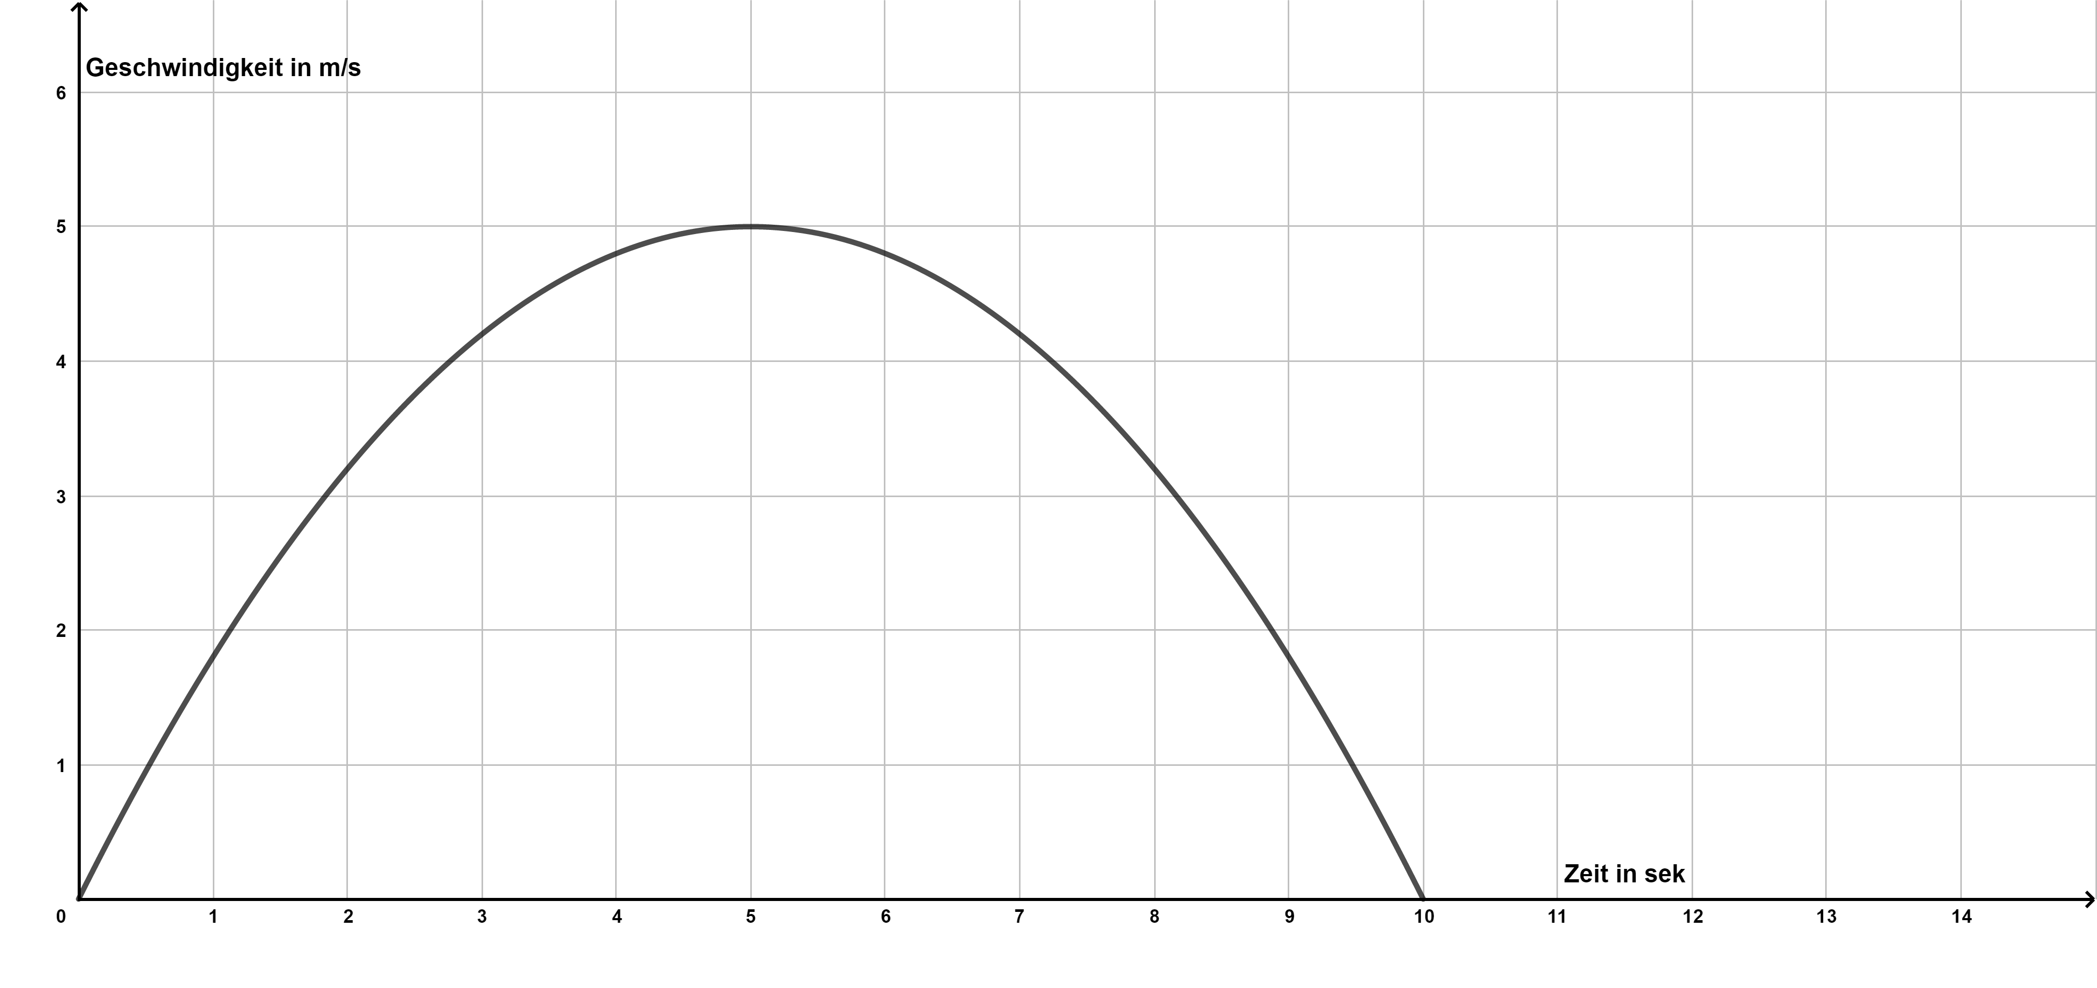
  - Abbildung 1 zeigt die momentane Geschwindigkeit (momentane Änderungsrate der Entfernung zu einem Startpunkt) einer Person beim Rutschen. Wie habt ihr bisher aus dem Graph einer Änderungsfunktion in einem Geschwindigkeits-Zeit-Diagramm die zurückgelegte Strecke berechnet? Wie ist der Bestand in dieser Abbildung zu interpretieren? Nutzt für die Beantwortung der Fragen euer Wissen aus Teil 1.
Woran scheitert hier die Vorgehensweise?
Abbildung 1

1.2 Wie ihr in Aufgabe 1.1 bereits gemerkt habt, lässt sich der Bestand bzw. die Fläche unter einem nichtlinearen Graphen nicht mehr so einfach berechnen. Alex kommt auf die Idee, dass man die Fläche unter dem Graphen durch das Einfügen von Rechtecken annähernd beschreiben könnte. Versucht euch nun selbst daran und zeichnet in Abbildung 2 Rechtecke ein, die annähernd der Fläche unter dem Graphen entsprechen. Vergleicht eure Ergebnisse untereinander und begründet dabei euer Vorgehen.
Abbildung 2

1.3 Betrachtet nun Simulation 5. Hier sind die Rechtecke bereits konstruiert. Eine Möglichkeit ist es mithilfe der Schieberegler die Höhe der Rechtecke so einzustellen, dass diese nicht über den Graphen hinausragen, sondern unterhalb des Graphen liegen.
Probiert diese Möglichkeit aus. Warum stellt die Summe dieser Rechteckflächen nur eine Annäherung zum tatsächlichen Flächeninhalt dar? Wodurch wird die Höhe der einzelnen Rechtecke bestimmt?

1.4 Betrachtet nun erneut Simulation 5. Eine weitere Möglichkeit ist es mithilfe der Schieberegler die Höhe der Rechtecke so einzustellen, dass diese die Fläche unter dem Graphen im Intervall [0,10] vollständig abdecken. Versucht euch auch an dieser Möglichkeit. Warum stellt auch die Summe dieser Rechteckflächen nur eine Annäherung zum tatsächlichen Flächeninhalt dar? Wodurch wird die Höhe der einzelnen Rechtecke in diesem Fall bestimmt?

Die Höhe dieser Rechtecke wird durch den Funktionsgraphen bestimmt. Wird im Teilintervall dieser Rechtecke der niedrigste Funktionswert als Höhe verwendet, so nennt man die Summe aller Rechteckflächen die Untersumme.
Wird im Teilintervall dieser Rechtecke der größte Funktionswert als Höhe verwendet, so nennt man die Summe aller Rechteckflächen die Obersumme.
1.5 Ihr habt bereits festgestellt, dass Obersumme und Untersumme nicht dem tatsächlichen Flächeninhalt entsprechen. Wie könnte man Obersumme und Untersumme dem exakten Flächeninhalt noch besser annähern? Haltet eure Ideen fest.
1.6 Schaut euch nun Simulation 6 an und variiert den Schieberegler. Wie verändern sich hier Obersumme und Untersumme bei steigender Anzahl von Rechtecken in Bezug auf den tatsächlichen Flächeninhalt? Und wie verhalten sich Obersumme und Untersumme bei steigender Anzahl der Rechtecke zueinander? Bezieht euch bei eurer Antwort auf beide Graphikfenster.
Bis hierher habt ihr die Begriffe Obersumme und Untersumme kennengelernt und wie ihr diese geometrisch bestimmen könnt. Außerdem habt ihr euch angeschaut, was passiert, wenn ihr Obersumme und Untersumme gegeneinander annähert. Mit diesem Wissen betrachten wir nun folgende Definition:
Definition Integral:

Sei f eine Funktion im Intervall [a;b]. Sei O_{n} die Obersumme und U_{n} die Untersumme.
Nähern sich O_{n} und U_{n} für n $→∞$ (d.h. n=Anzahl der Rechtecke strebt gegen unendlich) demselben Grenzwert an mit
$$\lim_{n→∞}{O_{n}}=\lim_{n→∞}{U_{n}}$$
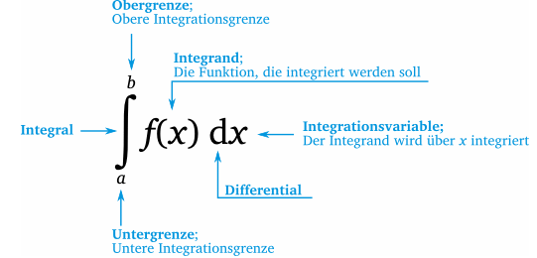
Dann wird der gemeinsame Grenzwert, welcher der Fläche unter dem Graphen im Intervall [a;b] entspricht, als Integral von f über [a;b] bezeichnet und es gilt:
$$\lim_{n→∞}{O_{n}}=\lim_{n→∞}{U_{n}}=:\int_{a}^{b}{f\left(x\right)dx}$$

Gruppenergebnis
Fasst hier eure Ergebnisse aus den Aufgaben 1.2 bis 1.5 zusammen.
Notiert dazu in euren eigenen Worten, was man unter Obersumme und Untersumme versteht. Nutzt den Begriff Integral, um zu erklären, wie ihr mithilfe von Obersumme und Untersumme den Flächeninhalt zwischen x-Achse und Funktionsgraph bestimmen könnt.
Obersumme:

Untersumme:

Flächeninhalt:

Nach dem Rutschen braucht ihr eine kleine Pause und ihr beschließt eine Wassershow zu besuchen. Dort werden Kunststücke auf Wasser-Skiern vorgeführt. Dies hat euch so begeistert, dass ihr nach der Show die Wasser-Skier selbst testen wollt. Ihr schnallt euch die Skier an die Füße und macht euch bereit.

Im nachfolgenden verwendet immer vier Nachkommastellen.
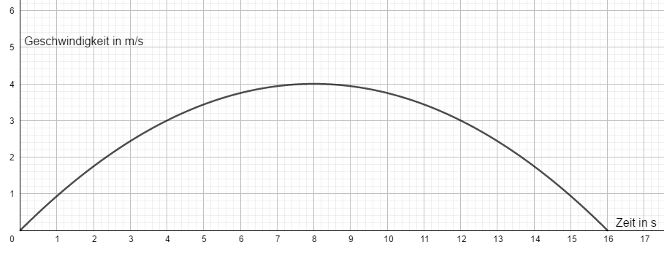
2.1 Abbildung 3 zeigt den Graphen zur Geschwindigkeit auf den Wasser-Skiern in Abhängigkeit von der Zeit. Stellt zuerst den Funktionsterm der quadratischen Funktion in Abhängigkeit von der Zeit t auf.
Abbildung 3

2.2 Stellt nun mithilfe eures Wissens aus Teil 1 die Stammfunktion zum Funktionsterm in Abhängigkeit von t aus Aufgabe 2.1 auf.
2.3 Wie ihr bereits in Teil 1 gelernt habt, stellt die Stammfunktion die Bestandsfunktion dar und die Ableitung entspricht der Änderungsfunktion. Der Bestand beschreibt in diesem Fall dann_________
_______________ und die Änderung beschreibt die _______________________. Berechnet nun die zurückgelegte Strecke im Intervall von [0;16].

2.4 Deine Mitschüler Alex und Lars haben eine Wette abgeschlossen, wer eine längere Strecke auf den Wasser-Skiern zurücklegen kann. Nach kurzer Zeit kann sich Alex nicht mehr auf den Skiern halten, lässt das Seil los, und taucht ab. Berechnet mithilfe der Stammfunktionen wie viele Meter sich Lars länger auf den Skiern halten konnte als Alex. Schaut euch dazu Simulation 7 an.

2.5 Füllt nun den folgenden Term mit den korrekten Zahlen aus Aufgabe 2.4 aus.
$$F\left(16\right)-F\left( \right)$$
$$=\int{f\left(x\right)dx}-\int_{0}^{3}{ dx} \\ =\int_{3}{ dx}$$

Die Gleichungskette, die ihr gerade in Aufgabe 2.5 gelöst habt, lässt sich anhand folgender Definition verallgemeinern.
Hauptsatz der Differenzial- und Integralrechnung:

Zu jeder stetigen Funktion f(x), die auf dem Intervall [a;b] definiert ist, kann man die Integralfunktion $I_{a}(b)=\int_{a}^{b}{f\left(x\right)dx}$ finden, indem man eine Stammfunktion F(x) zu f(x) sucht.

Für den orientierten Flächeninhalt unter f(x) in den Grenzen a und b gilt:

$$I_{a}\left(b\right)=\int_{a}^{b}{f\left(x\right)dx=F\left(b\right)-F(a)}$$
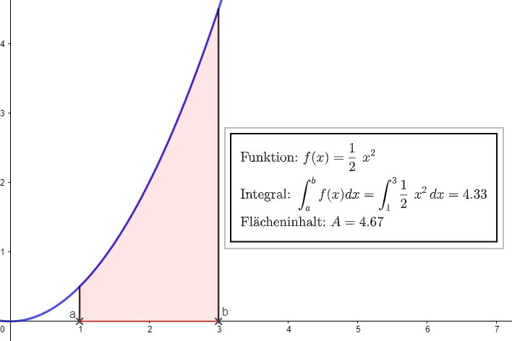
Beispiel:

2.6 Erinnert euch nun mit diesem Wissen an Aufgabe 1 zurück. Hier habt ihr näherungsweise die Fläche unter eurer Funktion im Intervall [0;10] bestimmt. Mit eurem neu erworbenen Wissen könnt ihr die Fläche unterhalb dieser Funktion nun auch folgendermaßen beschreiben:
$$\int_{0}^{10}{f\left(x\right)dx=F\left(10\right)}$$

Was müsste formal auf der rechten Seite noch ergänzt werden?
Warum kann man an dieser Stelle darauf verzichten?

Mathematik-Labor „Mathe-ist-mehr“
RPTU Kaiserslautern-Landau
Institut für Mathematik
Didaktik der Mathematik (Sekundarstufen)
Fortstraße 7
76829 Landau
https://mathe-labor.de

Zusammengestellt von:
Kristin Möhle, Lars Heppes, Laura Geib

Betreut von:
Dr. Susanne Digel, Alex Engelhardt

Variante A

Veröffentlicht am:
28.04.2021

